《将进酒》关卡设计
关卡1：游历山水《望庐山瀑布》
日照香炉生紫烟，遥看瀑布挂前川。
飞流直下三千尺，疑是银河落九天。
人物：李白

设计思路：《望庐山瀑布二首》是唐代大诗人李白创作的两首诗，一为五言古诗，一为七言绝句。在这里我们选择其二作为关卡。
第二首七绝历来广为传诵。其前两句描绘了庐山瀑布的奇伟景象，既有朦胧美，又有雄壮美；后两句用夸张的比喻和浪漫的想象，进一步描绘瀑布的形象和气势，可谓字字珠玑。
李白早年间酷爱游历名山大川，这首诗便是和友人共赴庐山，望见气势恢宏的香炉峰瀑布，深受震撼，被大自然的鬼斧神工所折服，万分欣喜之下，激情创作。

玩法说明：
播放一段剧情动画，显示诗歌 显示空缺字：
日 川 烟 瀑 炉
玩家在场景中探索
点物成字：日 川 烟 户 水（得到“三点水”偏旁部首） 暴
灵活拆组：“烟”字分解：火+因 得到“火”字旁
组合“炉”字：火+户=炉
组合“瀑”字：三点水+暴=瀑

填诗：将组成好的字正确填入诗歌，通过关卡

图示：
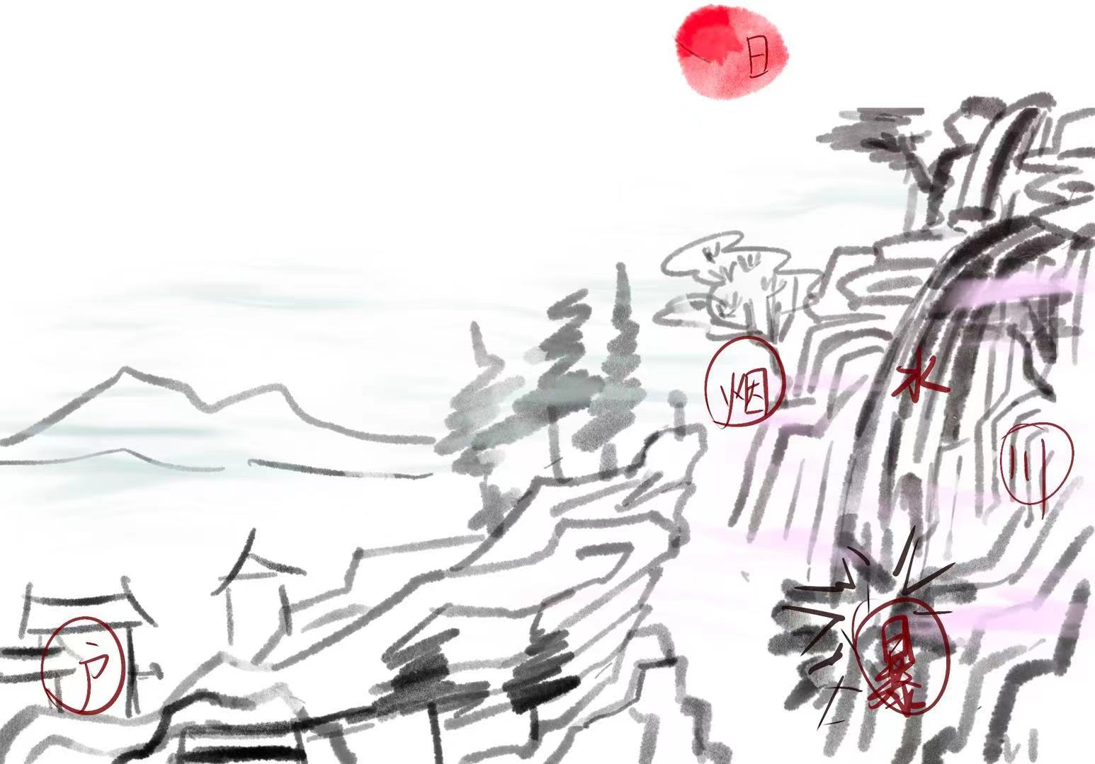
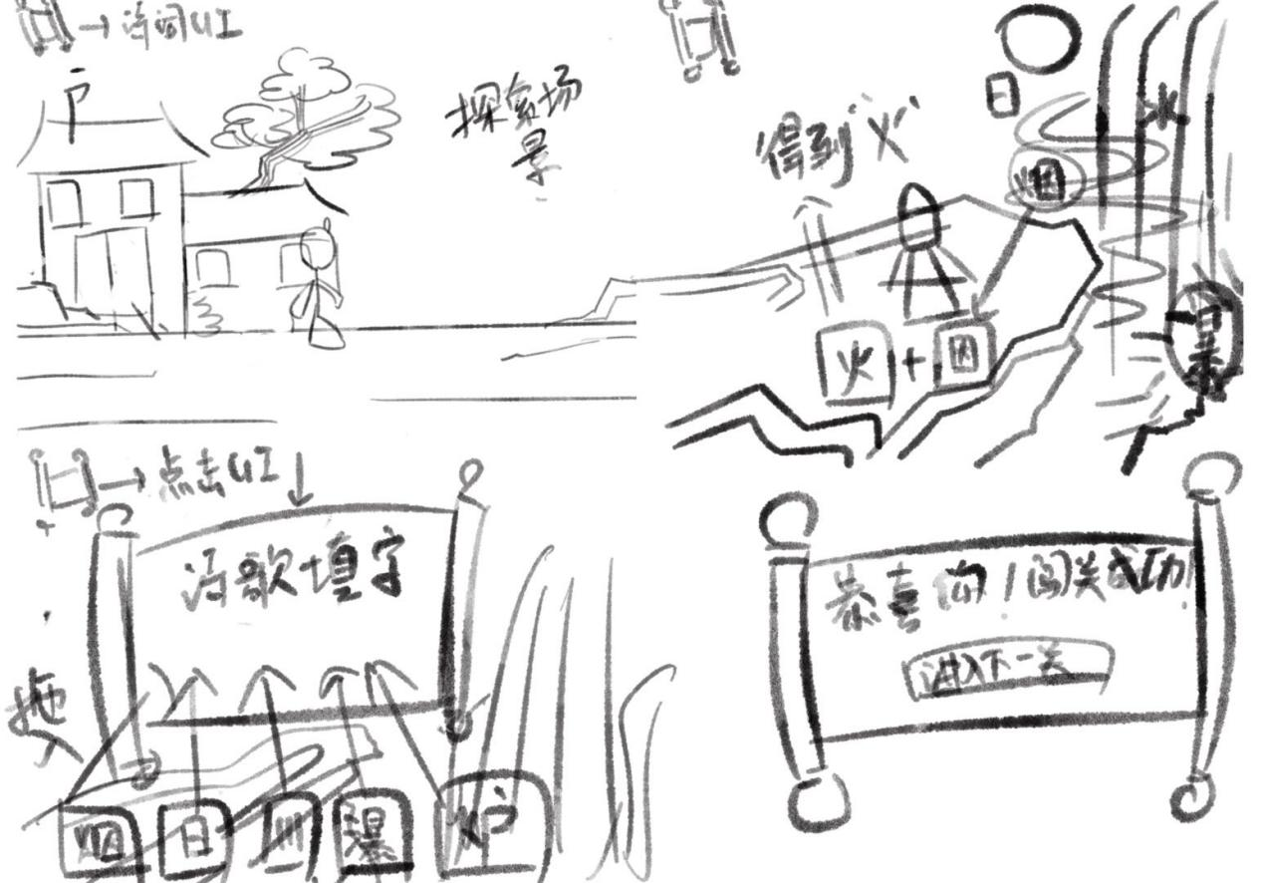

关卡2：初入仕途

